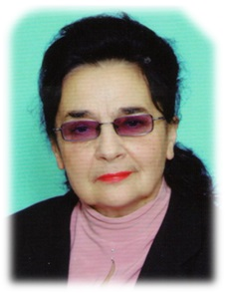
Гесс Анна Ивановна
Хочется рассказать Вам о замечательном Педагоге, Наставнике для многих поколений девчонок и мальчишек п.Партизан Гесс Анне Ивановне. Наш центр образования № 12 гордится тем, что такой замечательный учитель проработал здесь более полувека.
Гесс Анна Ивановна родилась 22 декабря 1939 года в д. Петровское Мценского района Орловской области в семье учителя. Оставшись круглой сиротой, она поступила в 1946 году в среднюю школу, успешно её окончила в 1956, затем — в Орловский педагогический институт, получила высшее образование по специальности «Учитель биологии и химии средней школы».
По окончании института работала в Никольской восьмилетней школе учителем на протяжении двух лет.
С 1965 года более пятидесяти лет преподавала химию и биологию в школе № 12 пос. Партизан.
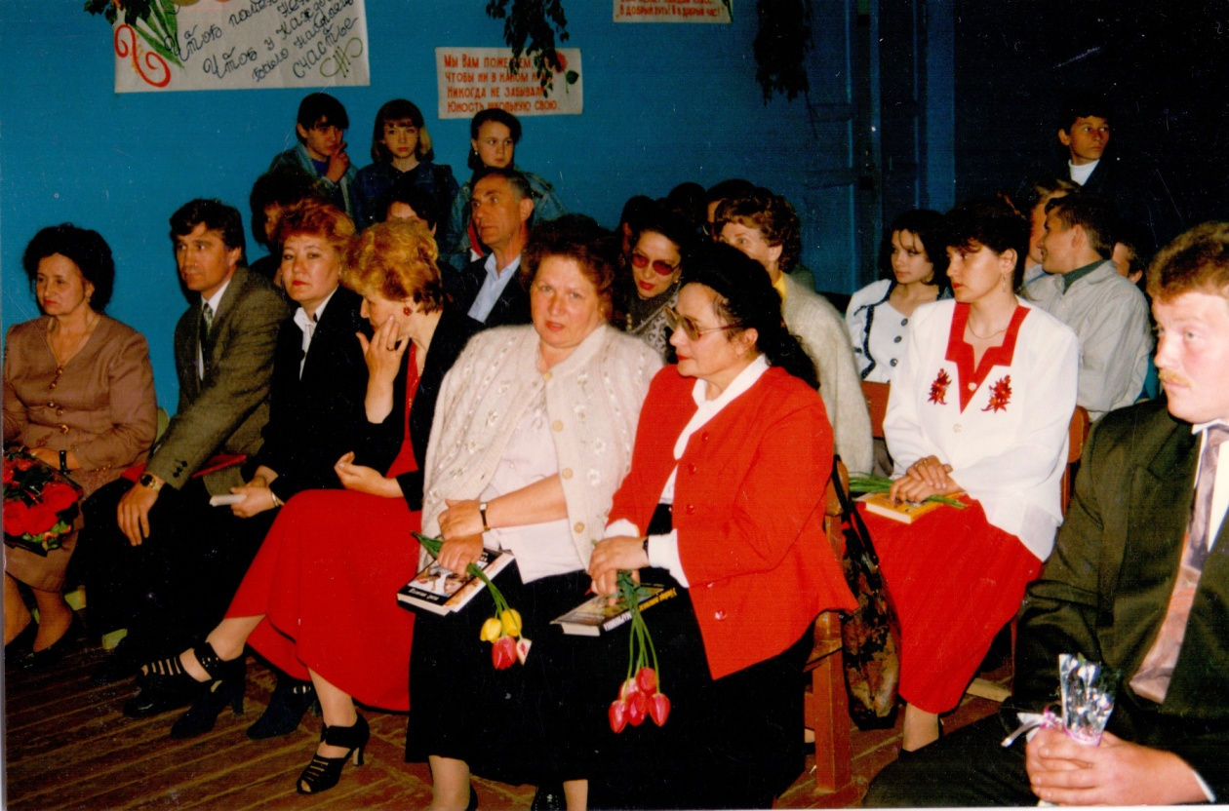

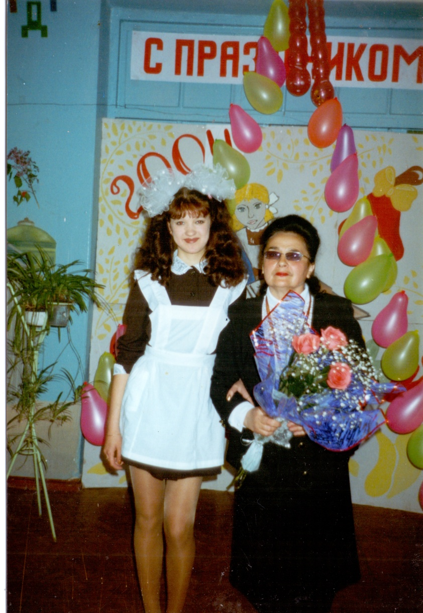
Недополучив родительского тепла в виду ранней утраты родителей, всё свое душевное тепло и доброту она отдавала детям, никогда и никого не обижала ни словом, ни делом. Анна Ивановна не ставила плохих оценок, стремилась сделать так, чтобы каждый ребенок успевал по ее предмету. На уроках у Анны Ивановны всегда было необычайно интересно: все кипело, шумело, бурлило. Можно было поджигать спиртовки, трогать пробирки, смотреть на пламя, но она всегда ненавязчиво контролировала процесс работы, делая его безопасным для каждого ребенка. Дети всегда чувствуют, искренен человек или нет. Так вот Анна Ивановна всегда была искренней с детьми, за это ее очень любили. Все школьники хотели, чтобы их классным руководителем стала именно Анна Ивановна, добрая и отзывчивая к чужому горю, к детской беде. Часто она сама платила за обеды для ребят, которые воспитывались в неблагополучных семьях, приглашала их к себе домой, чтобы дополнительно позаниматься. Эти дети, уже взрослые и успешные люди, с теплым сердцем вспоминают о ней. А девочки всегда равнялись на Анну Ивановну как на законодательницу моды, ведь она была самым красивым учителем в школе, всегда опрятна, подтянута. Старость обходила ее стороной, всегда прекрасно выглядела. Все свои знания, энергию и личный опыт Анна Ивановна дарила детям. Всегда спокойная, внимательная, она пользовалась любовью и уважением как среди преподавателей, так и среди учеников. За это время Анна Ивановна воспитала не одну сотню мальчишек и девчонок. Бывшие ученики относятся к ней с огромной благодарностью как к талантливому педагогу, классному руководителю и доброму человеку. К сожалению, Анны Ивановны уже несколько лет нет с нами, но мы всегда с теплом вспоминаем о ней и продолжаем любить.
За добросовестную педагогическую деятельность Анна Ивановна имела огромное количество благодарностей. Награждена медалью «За доблестный труд», ей присвоено звание «Ветеран труда», награждена Почётными грамотами многих ведомств. Но самая большая награда для любого Педагога - любовь и благодарность учеников – останется с Гесс Анной Ивановной навсегда.
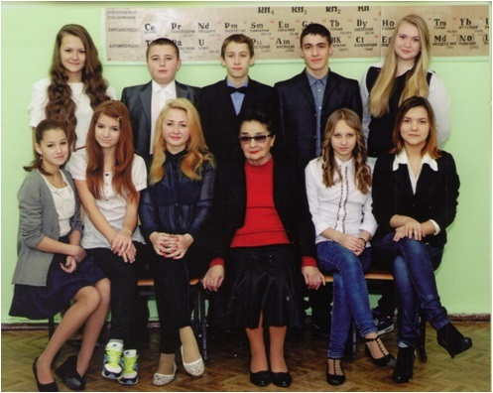
Последний выпуск Гесс А.И. (2016)

